第一部分：特征值分析

Matlab代码

主程序：main_mode.m。

特征值求解算法采用子空间迭代法，算法的函数文件：SubspaceIteration.m。

画振型的函数文件：PlotMode.m。

分析结果

圆频率，频率，周期

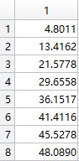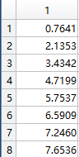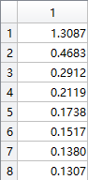

振型

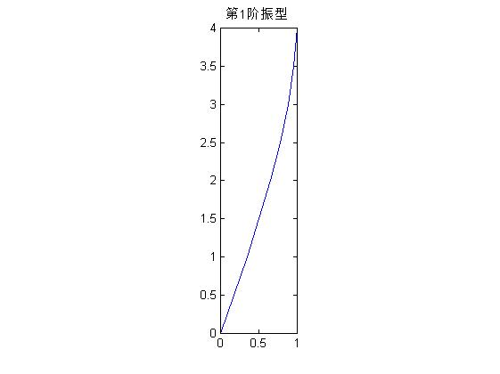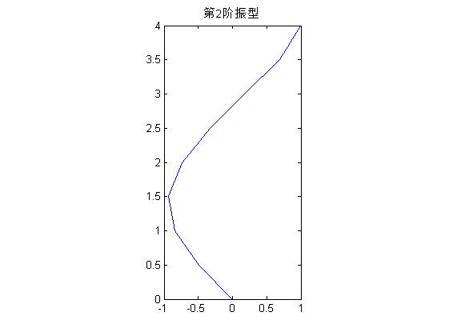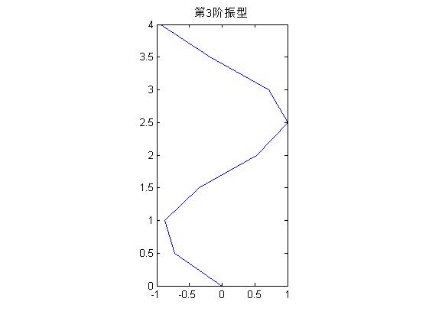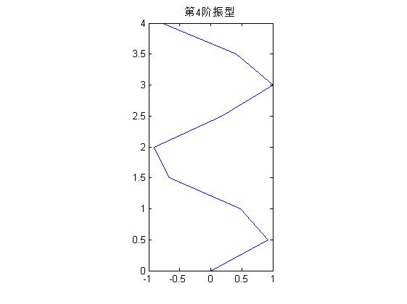

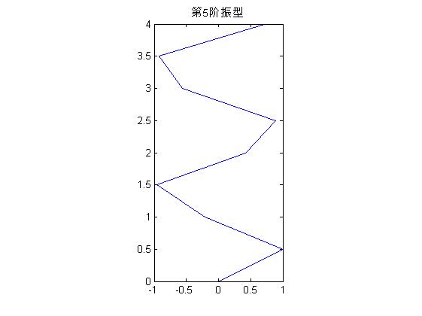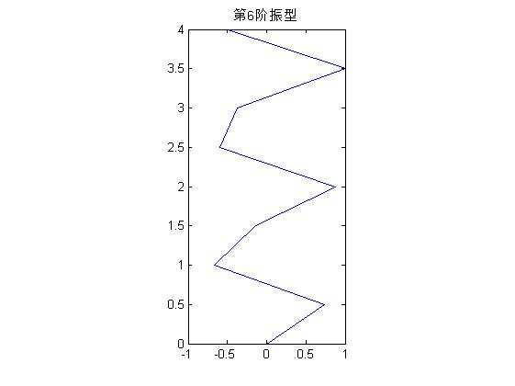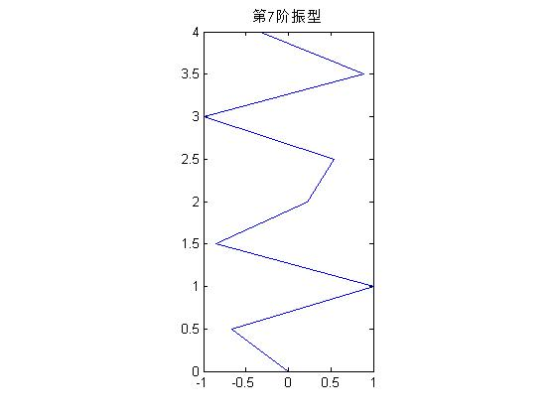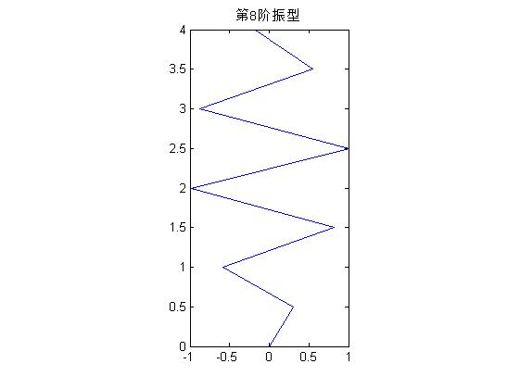

第二部分：时程分析

算法

Newmark method

时程分析所用的数值方法为：Newmark法（线性加速度法）。取算法参数为：

$$γ=\frac{1}{2}, β=\frac{1}{6}$$

算法文件：NewmarkMethod.m。

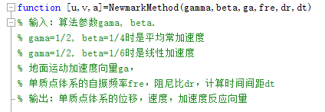

中心差分法

中心差分法用来和Newmark法进行对比，验证算法的有效性。

算法文件：CentralDifferenceMethod.m

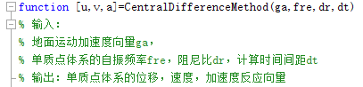

对比验证

用两个方法分别计算一个单自由度体系（自振周期为1s，阻尼比5%）在El Centro波下的地震时程反应，对比位移反应时程、速度反应时程、加速度反应时程，可看出两种方法得到的曲线基本重合，说明算法的有效性。

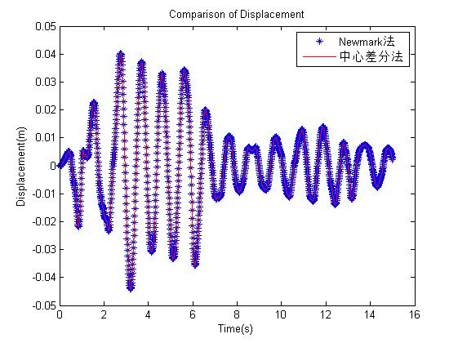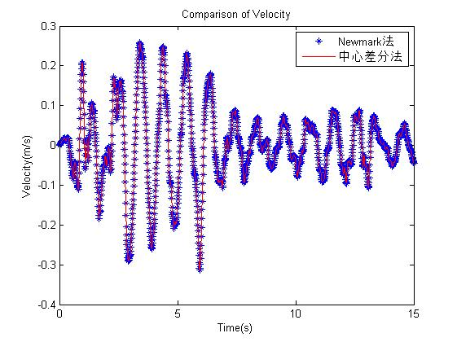

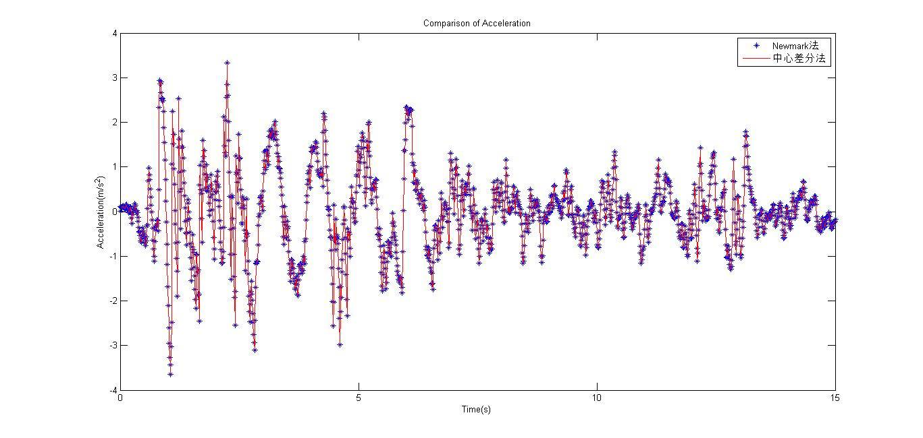

地震反应（ElCentro波）

Matlab代码

主程序：main_response1.m。

数值算法文件：NewmarkMethod.m。

计算瑞雷阻尼的函数文件：RayleighDamping.m

ElCentro地震波文件（来自PEER）：RSN6_IMPVALL.I_I-ELC180.AT2

画顶层位移时程的函数文件：PlotStoreyDriftTimeSeries.m

画层间位移时程的函数文件：PlotInterStoreyDriftTimeSeries.m

画层间剪力时程的函数文件：PlotStoreyShearTimeSeries.m

画各层层间位移绝对值最大值包络图的函数文件：PlotDriftEnvelope.m

画各层层间剪力绝对值最大值包络图的函数文件：PlotShearEnvelope.m

顶层位移时程

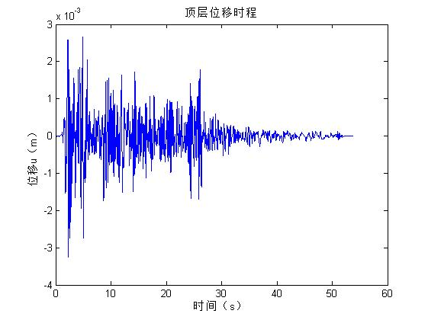

各层层间位移时程

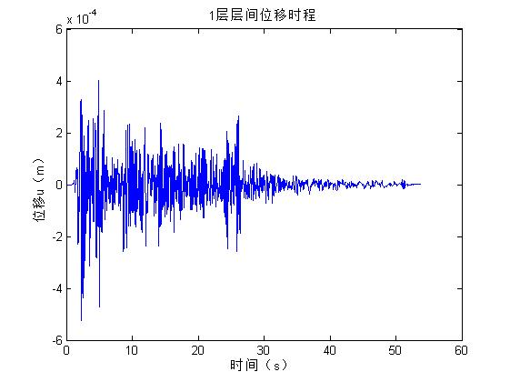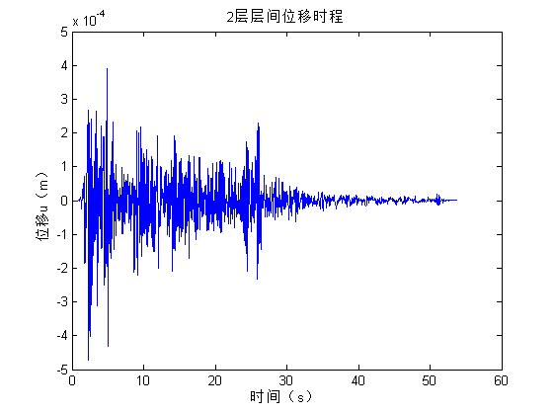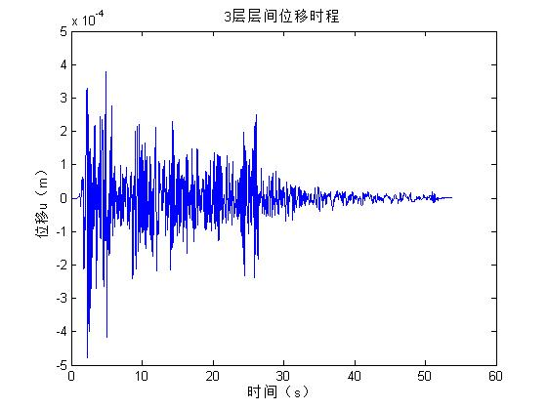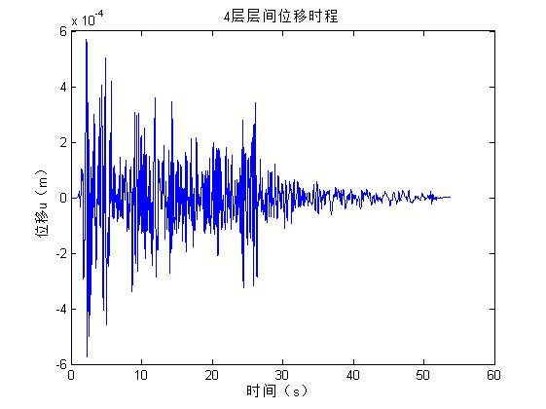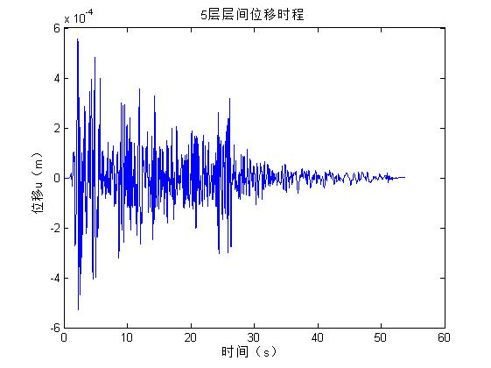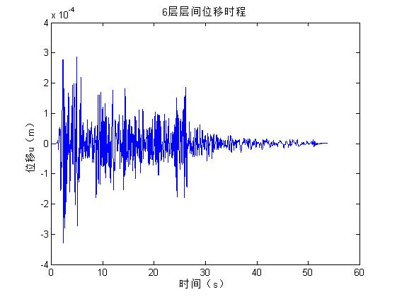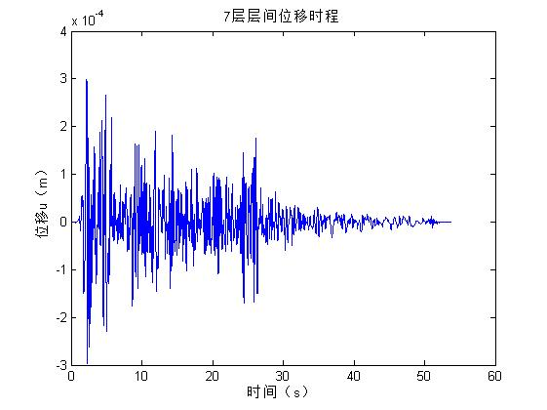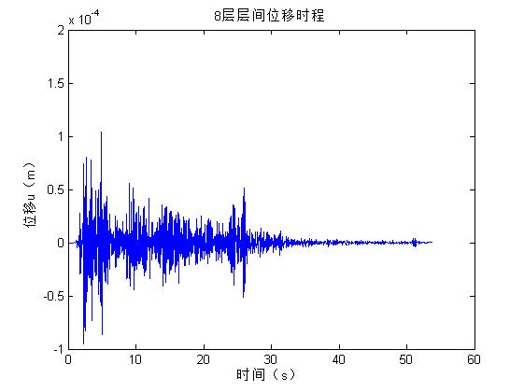

底层层间剪力时程

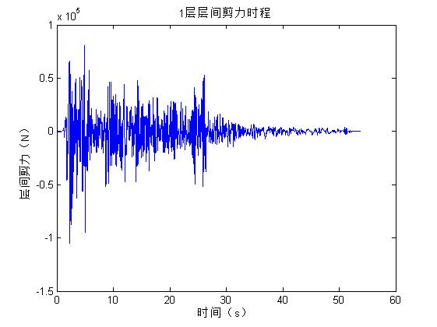

各层层间位移、剪力绝对值最大值包络图

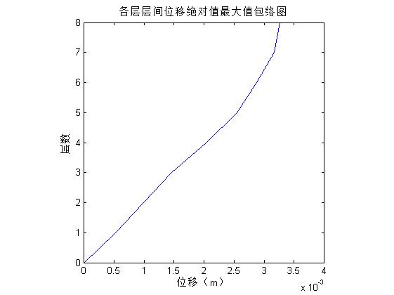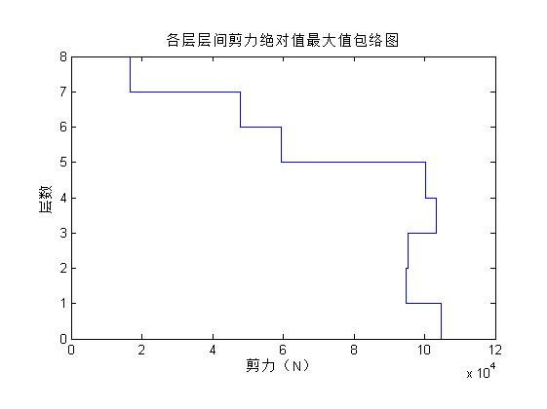

第三部分：随机地震波生成

Matlab代码

主程序文件：main_systhesis_earthquake.m

Clough-Penzien谱模型函数文件：CloughPenzien.m